Biochemie – 3. ročník čtyřletého gymnázia a odpovídající ročníky víceletých gymnázií

Příprava na 1 VH na **téma:** Lipidy, jednoduché lipidy: tuky

**předchozí téma:** sacharidy

**následující témata:** jednoduché lipidy: vosky, odvozené lipidy- isoprenoidy;

složené lipidy, biologické membrány

**praktické cvičení:** hydrolýza tuků, vlastnosti tenzidů – výroba mýdla v mikrovlnné troubě

úvodní video pro praktika: <http://www.ceskatelevize.cz/porady/10121359557-port/228-chemie-v-kostce-mydla/video/>

**Cíle:**

Student objasní pojem lipidy – definici lipidů, co mají společného.

Student vyjmenuje funkce lipidů pro živé organismy.

Student popíše chemickou strukturu tuků-acyl-glycerolů

Student vyjmenuje příklady rostlinných a živočišných tuků a jejich zdroje.

Student popíše, jak ovlivňuje charakter mastných kyselin vlastnosti tuků.

Student vysvětlí pojmy ztužování a žluknutí tuků.

**Výuková metoda:** monologická, dialogická, demonstrační

**Pomůcky:** tabule, zkumavky, **chemikálie:** voda, rostlinný olej, benzín

**Časové rozvržení hodiny:**

Opakování sacharidů formou křížovky – úvod do studia lipidů 8 minut

Výklad definice lipidů, funkce, dělení lipidů 10 minut

Pokus: rozpustnost lipidů 5 minut

Výklad jednoduché lipidy: tuky 10 minut

Ukázka potravin s obsahem tuků 4 minuty

Žluknutí tuků a ztužování tuků 5 minut

Zadání domácího úkolu: 3 minut

**Použitá literatura, zdroje:**

Chemie II pro gymnázia/organická a biochemie, nakladatelství: SPN, autoři: Kolář, Karel; Kodíček, Milan;

Pospíšil, Jiří

Biochemie, Zdeněk Vodrážka, Academia Praha 1999

<http://www.studiumbiochemie.cz/>

<http://www.studiumchemie.cz/pokusy.php>

[**http://www.vimcojim.cz**](http://www.vimcojim.cz)

**Vysvětlivky:** černě výklad, modře otázky, červeně pokus

Opakování sacharidů

|  |  |  |  |  |  |  |  |  |  |  |  |  |  |  |  |  |  |  |  |
| --- | --- | --- | --- | --- | --- | --- | --- | --- | --- | --- | --- | --- | --- | --- | --- | --- | --- | --- | --- |
|  | 1 | C | E | L | U | L | Ó | Z | A |  |  |  |  |  |  |  |  | |  |
|  | 2 | T | R | I | O | S | Y |  |  |  |  |  |  |  |  |  |  | |  |
|  | 3 |  |  | P | O | L | Y | S | A | CH | A | R | I | D | Y |
|  | 4 |  | R | I | B | O | S | A |  |  |  |  |  |  |  |  |  |  | |
|  | 5 |  |  | D | I | A | B | E | T | E | S |  |  |  |  |  |  |  | |
|  | 6 | G | L | Y | K | O | G | E | N |  |  |  |  |  |  |  |  |  | |

1. Hlavní stavební polysacharid rostlin složený z β-D-glukózových jednotek.
2. Obecný název pro monosacharidy se třemi atomy uhlíku.
3. Sacharidy skládající se z více než 10 monosacharidových jednotek.
4. Nejvýznamnější pentosa, jejíž derivát je součástí nukleových kyselin.
5. Onemocnění spojené s poruchami řízení koncentrace glukosy v krvi cizím slovem.
6. Zásobní polysacharid, který se u živočichů nachází především v játrech a svalech.

Co se Vám vybaví pod slovem lipidy?

**Lipidy** jsou **přírodní nepolární látky.**

Jsou téměř nebo zcela **nerozpustné ve vodě**, avšak **rozpustné v nepolárních rozpouštědlech**.

Lipidy odvozené z řeckého lipos tj. tučný, některým lipidům se říká tuky.

Co byste použili k vyčištění mastné skvrny na oblečení?

např. benzín,(jar – praktika – hydrolýza tuků – výroba mýdla, vlastnosti tenzidů)

**nepolární rozpouštědla:** benzín, benzen**,** diethylether, trichlormethan (chloroform)

**Pokus - rozpustnost lipidů:** <http://www.studiumchemie.cz/pokus.php?id=151>

Do dvou zkumavek nalijeme cca 1 ml rostlinného (řepkového) oleje. Poté přilijeme do jedné zkumavky 2 ml benzínu, do druhé stejný objem vody. Obě zkumavky protřepeme a pozorujeme, zda dochází k mísení oleje s rozpouštědlem, či nikoliv. Diskuse o výsledku.

Na konci hodiny se vrátíme k pokusu a zopakujeme si:  **lipidy jsou nerozpustné ve vodě, v benzínu ano - jsou tedy nepolární -** způsobeno přítomností velkých uhlovodíkových zbytků v jejich molekulách

Jakou funkci mají lipidy v živých organismech? (studenti by měli znát fce sacharidů)

**Hlavní funkce lipidů:**

* **zdroj a rezerva energie** – energeticky nejbohatší potrava – 38 kJ/g, sacharidy pouze 17 kJ/g
* **jsou součástí biologických membrán** (oddělují např. buňky od okolí) – membrány budou probrány v poslední hodině věnované lipidům
* **ochranné funkce** – především před ztrátou tepla a mechanickému poškození, v nervových tkáních fce elektrického izolantu, obalují některé orgány např. kolem ledvin je tuková vrstva
* **rozpouštědlo** – některé vitamíny jsou rozpustné v tucích ( A,E,D,K)

Lipidy tvoří rozmanitou skupinu látek chemicky nejednotných, je zvykem je dělit na:

* **jednoduché lipidy –** tuky, vosky
* **složené lipidy** – např. fosfolipidy součást biologických membrán
* **odvozené lipidy** – terpeny, steroidy

Opakování? Společný znak všech **lipidů**– převaha velkých nepolárních uhlovodíkových struktur v molekule, což způsobuje, že jsou téměř nebo **zcela nerozpustné ve vodě, ale rozpustné v nepolárních rozpouštědlech.**

**Jednoduché lipidy** - **estery** mastných kyselin a alkoholů – tuky a vosky

**tuky:** estery mastných kyselina a glycerolu (tvoří až 90% tukových zásob živočichů i rostlin)

**mastné kyseliny:** monokarboxylové kyseliny s dlouhým řetězcem

**nasycené mastné kyseliny**

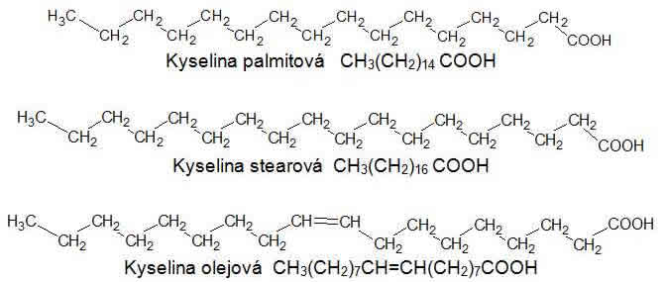

**nenasycené mastné kyseliny**



**glycerol – trojsytný alkohol –** kosmetické přípravky – zvláčňující funkce

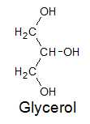

**opakování esterifikace (**reakce karboxylové kyseliny a alkoholu za vzniku esteru karboxylové kyseliny a vody

triacylglyceroly - esterifikovány všechny hydroxylové skupiny glycerolu

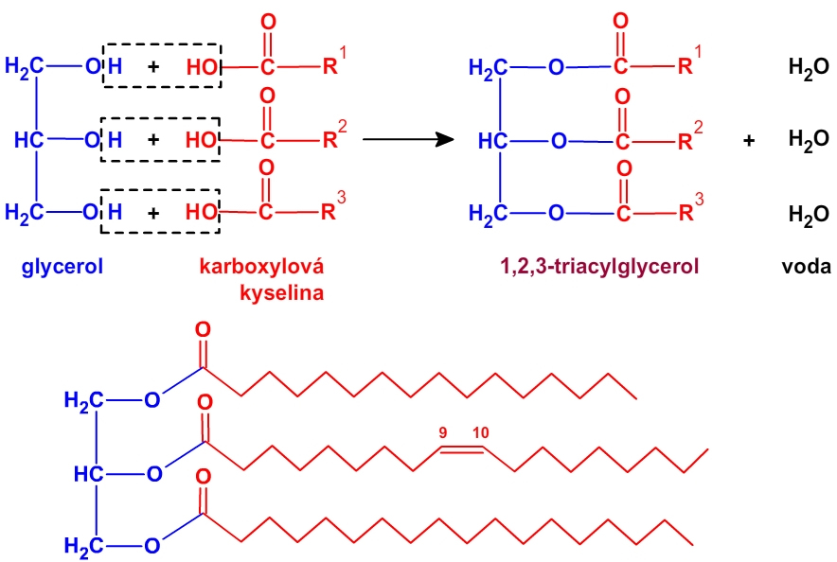

pozn.: R (acylové skupiny) v acylglycerolech mohou být stejné nebo různé

**Přírodní tuky** jsou směsí triacylglycerolů obsahujících různé acylové zbytky, mohou být:

* **tuhé nebo mazlavé** – obsahují převážně acyly nasycených mastných kyselin - nejčastěji kyselina palmitová a stearová
* **kapalné (oleje)** - obsahují převážně acyly nenasycených mastných kyselin, např. kyselina olejová (cis – konfigurace dvojné vazby)

**Vlastnosti tuků -** množství nasycených a nenasycených mastných kyselin v tucích ovlivňuje chemické i fyzikální vlastnosti tuků.

* Čím **vyšší obsah nenasycených** mastných kyselin a čím jsou **řetězce** mastných kyselin **kratší**, tím **je nižší bod tání.**
* **Vyšší obsah nenasycených mastných kyselin snižuje chemickou stabilitu tuků.**

Podle původu dělíme tuky na **živočišné a rostlinné.**

Jaké znáte přírodní zdroje živočišných tuků?

**Živočišné tuky**

* součást podkožního tuku, obal vnitřních orgánů
* sádlo (vepřový tuk), lůj (hovězí tuk), mléko (mléčný tuk), rybí tuk
* získávají se např. vyškvařováním

Ukázka potravin (i pro sýkorky) s obsahem živočišných tuků (mléčné a masné výrobky): např.

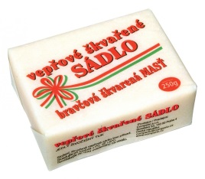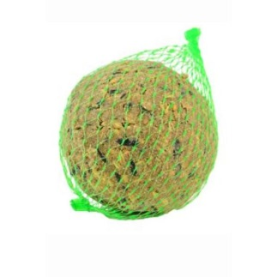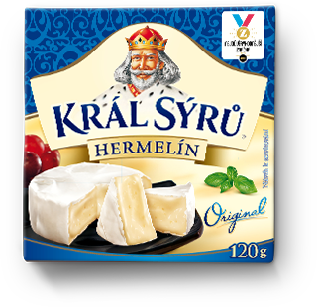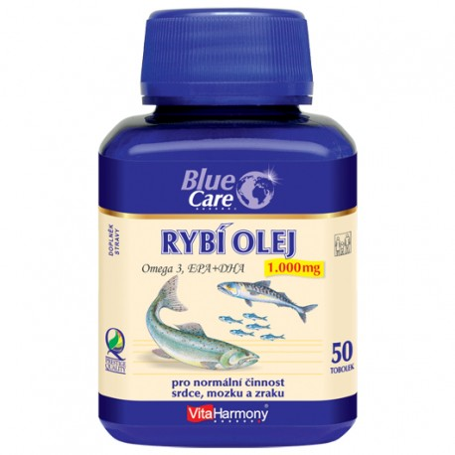

Jaké znáte přírodní zdroje rostlinných tuků?

**Rostlinné tuky**

* v semenech a plodech, získávají se extrakcí nebo lisováním
* řepka olejná -olej řepkový, slunečnicový, olivový, ořechový, tužší: kokosový olej, palmový olej – palma olejná, kakaové boby – kakaový tuk

Ukázka potravin s obsahem rostlinných tuků: např.

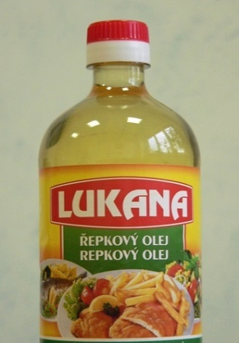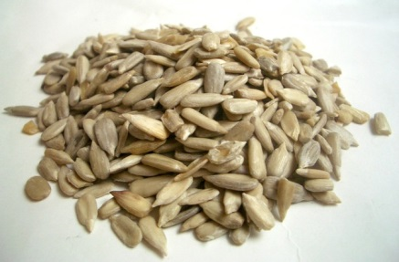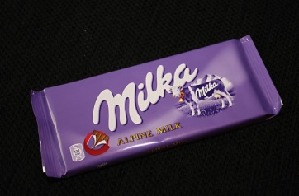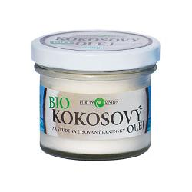

Diskuse: Slovo tuk ve většině z nás vyvolává negativní pocity. Proč? symbol obezity, potraviny s velkým obsahem tuků jsou automaticky špatné. ???Jsou tuky zdravé???

Již jsme si řekli, jaké fce mají pro živé organismy, zkusme si je znovu vyjmenovat???

zdroj a rezerva energie, ochranná funkce, součást biologických membrán, rozpouštědlo pro vitamíny rozpustné v tucích

Proto ve výživě člověka činí tuky nepostradatelnou část, kromě toho obsahují nenasycené mastné kyseliny, z nichž **kyselina linolová a linolenová jsou esenciální – člověk si je nedokáže sám syntetizovat, a proto musí být v dostatečném množství přijímány v potravě.** (pozn. linolenová esenciální??? Biochemie Vodrážka - savci si umí vyrobit linolenovou, když mají dostatek linolové)

**kyselina linolová (C18 dvě dvojné vazby) – zástupce omega 6 mastných kyselin – slunečnicový olej, lněný olej**



**Kyselina linolenová** CH3CH2CH=CHCH2CH=CHCH2CH=CH(CH2)7COOH - může být v organismu přeměněna na kyselinu eikosapentaenovou– EPA a následně na dokosahexaenovou – DHA - omega 3 mastné kyseliny - tučné ryby, řepkový, lněný olej.

Výživová doporučení??? jíst vše, ale s **mírou.**

**Tuky i oleje se snadno kazí, tzv. žluknutí.** Co má vliv na žluknutí tuků?

**Žluknutí:** bakteriální rozklad, vlhko, teplota, přístup vzduchu – kyslík

Žluknutí je způsobeno oxidací nenasycených MK, v místech dvojných vazeb dochází ke štěpení řetězce na nižší mastné kyseliny (kyselina máselná), vznikají aldehydy a ketony.

Podstatně se zhorší kvalita tuků: chuť, vůně, může dojít ke změně konzistence a celkového vzhledu.

**Ztužování tuků (katalytická (Ni) hydrogenace tuků –adice vodíku na dvojné vazby)**: Tuky, především tedy oleje obsahují dvojné vazby, které způsobují malou trvanlivost. Katalytickou hydrogenací dochází k přeměně na jednoduché vazby = ztužené tuky, které jsou podstatně stálejší než oleje.

V dnešní době se již tento způsob, např. pro výrobu kvalitních margarínů nepoužívá z důvodu vzniku **transmastných kyselin**, které z pohledu výživy jsou považovány za nevhodné.

Vyšší příjem těchto kyselin vyvolává vzestup hladiny špatného cholesterolu a pokles hodného cholesterolu.

Výsledek pokusu: řepkový olej se ve vodě nerozpouští, v benzínu ano.

LIPIDY jsou téměř nebo zcela **nerozpustné ve vodě**, avšak **rozpustné v nepolárních rozpouštědlech**

**Zadání úlohy:** vytvoření 4 skupin studentů, každá skupina doplní do tabulky výživového hodnoty a složení u 6-ti druhů čokolád (čokoláda na vaření, hořká čokoláda, mléčná, bílá, s oříšky..).

Poté provedou srovnání množství přírodních látek – tuků a sacharidů u jednotlivých druhů čokolád a vyhodnotí výsledky.